УРОК МУЖЕСТВА, ПОСВЯЩЕННЫЙ СТАЛИНГРАДСКОЙ БИТВЕ.
Подготовка к классному часу: мультимедийная презентация, оформление выставки книг.
Учащиеся готовят сообщения о мужестве советских солдат в дни
Сталинградской битвы.
Группа чтецов подбирает стихи о войне, мужестве, героизме.
Группа музыкальных оформителей – песни о войне.
Ход классного часа.
Ведущий. Почти 70 лет назад отгремела Великая Отечественная война, но ее отголоски слышны до сих пор. Более 20 миллионов жизней унесла эта война, нет ни одной семьи, которую бы война обошла стороной. Вся страна работала на победу, стремилась к этому светлому дню, в тылу и на фронте люди проявляли массовый героизм.
1-й ученик. От рожденья земля не видала
Ни осады, ни битвы такой.
Содрогалась земля, и краснели поля,
Все пылало над Волгой-рекой.
2-й ученик: С трех сторон, стесненный черной чашей,
Сталинград, придвинувшись к реке,
В час смертельный, ужасом грозящий,
Кажется, висел на волоске.
Звучит отрывок песни Б. Окуджавы «Нам нужна одна победа» (из кинофильма «Белорусский вокзал»)
Здесь птицы не поют,
Деревья не растут,
И только мы плечом к плечу
Врастаем в землю тут.
Горит и кружится планета,
Над нашей Родиною дым,
И, значит, нам нужна одна победа,
Одна на всех. Мы за ценой не постоим!
Ведущий: Да. За ценой не стояли, бились на смерть наши воины. Всем вам известно, что переломным моментом войны стала именно Сталинградская битва.
Сталинградская битва - одна из героических страниц в истории нашего народа. В жестоком сражении люди проявили личный и коллективный героизм. Массовый героизм приводил врага в замешательство. Немцам были не понятны его причины, его корни, истоки. Подвиги простых русских солдат пугали врага, вселяли в него чувства страха. Читая страницы истории, знакомясь с подвигами людей, удивляешься их самоотверженности, силе, воли, мужеству. Что руководило их поступками? Любовь к Родине, стремление к светлому будущему, чувство долга, пример товарищей, сражавшихся плечом к плечу.
Учащиеся рассказывают о подвигах солдат и командного состава.
Снайпер Пётр Гончаров в боях уничтожил 445 фашистов. После Сталинградской битвы он стал наставником снайперов. Отмечая новый 1944 год со своими боевыми друзьями, он сказал: «Немецкому ефрейтору Гитлеру по причине моих выстрелов пришлось снять с котлового довольствия 402 фрица. А если прибавить сюда и работу моих молодых товарищей, снайперов нашего полка, счёт перевалит за 1000. Пётр Гончаров продолжал учувствовать в боях и погиб под Кривым рогом 31 января 1944 года. 10 октября 1944 года Гончарову присвоено звание Героя Советского Союза. (Посмертно)
24 ноября 1942 года старший сержант Илья Воронов получил приказ отбить у немцев дом (на этом месте сейчас находится Дом офицеров). Он повёл своих бойцов в наступление, был ранен в ногу и руку, но, не делая перевязок, продолжал бой. Затем Илья Воронов со своими бойцами занял соседний дом. Из окна здоровой рукой он продолжал кидать гранаты во врага. Немцы взорвали дом, из которого вела атаку наши бойцы. Илья потерял сознание. Бойцы продержались до вечера. Когда бой затих, вынесли раненных и погибших. Воронов попал на операционный стол. Из его тела было извлечено 25 осколков мин и гранат. Илья остался без ноги, но выжил.
Снайпер Анатолий Чехов защищал Дом Павлова. В Сталинграде он уничтожил 256 гитлеровцев. В то время ему было всего 19 лет. За время службы в армии подготовил 20 снайперов. В 1943 году под Киевом ему оторвало взрывом стопу, он перенёс 12 операций. Поправившись, Чехов пошёл работать на электромеханический завод. О нем создан документальный фильм «И помнит мир спасённый».
Четыре бойца: Н. И. Сарафанов, М. Ф. Чембаров, А. А. Беляев и П. Г. Круглов – во время боя в районе Дар-горы 16 сентября 1942 года сразились с 20 фашистскими танками. Круглов и Беляев погибли, оставшиеся в живых Сарафанов и Чембаров стреляли в упор, были ранены и попали в плен. Им удалось бежать из плена и вернуться в свой полк. Их считали погибшими и посмертно наградили орденами Отечественной войны.
Звучит песня В. Высоцкого «Он не вернулся из боя». Ученики продолжают рассказ.
Во время боя на Дону в августе 1942 года радистка Елена Стемпковская находилась на командном пункте и передавала в штаб информацию о численности и расположении вражеских подразделений, о нахождении огневых точек и обороны противника. Враг прорвался, и Елена оказалась в окружении. Она долго обстреливалась, но была захвачена в плен, её пытали, истязали, требовали сообщить известную ей информацию о расположении советских войск. Немцы замучили молодую радистку до смерти, но не добились от неё никаких сведений. Посмертно она награждена орденом Красного Знамени.
19-летняя девушка Татьяна Скоробогатова возглавила партизанский отряд «Искра». Отряд минировал дороги, совершал налёты на немецкие обозы, доставлявшие немцам боеприпасы и еду. За несколько дней до прихода советских войск отряд напал на вражескую автоколонну. В крытых машинах ехали солдаты; завязался бой, в котором девушка погибла.
Алексей Соколов – житель Сталинграда, до войны работал токарем на заводе «Баррикады». Участвовал в боях за Псков, Ленинград, Сталинград. Во время боя из 1 танкистов практически никто не уцелел, Алексей Соколов был ранен в ногу, сумел выбраться из горящего танка, чтобы продолжать бой, переполз в уцелевший танк. В нём оказался Виктор Чернышенко. Два танкиста 10 суток отбивали атаки врага. Оба были тяжело ранены, у них кончилась еда, вода, боеприпасы. Их спасла подошедшая к месту боя часть. Врачи боролись за жизнь отважных танкистов, но выжил только Чернышенко.
Алексей Ващенко. Это было 5 сентября 1942 года. Шёл кровопролитный бой на правом фланге 272-го стрелкового полка НКВД. Гитлеровцы бросили сюда большое количество танков и пехоты. Четвёртая рота автоматчиков должна была атаковать врага и перейти в наступление. Но в это время из дзота открыл огонь вражеский станковый пулемёт. Атака была сорвана. Тогда Алексей Ващенко встал во весь рост и рванулся к вражеской огневой точке. Алексей был ранен. Полуживой, он дополз до дзота и закрыл его своим телом. Это привело врага в замешательство и дало возможность роте перейти в наступление. Наш земляк Николай Сердюков повторил его подвиг, также закрыв своим телом амбразуру вражеского дзота и обеспечив этим атаку.
Василий Андреевич Глазков, командир 35- й стрелковой дивизии, руководил очень сложным боем, который длился 5 суток. Бойцы не ели все это время, обходились несколькими глотками оды и галетным печеньем. Гитлеровцы бросили в атаку 100 танков, 40 самолётов и мотопехоту. Глазков находился в боевых порядках. Противник обнаружил его наблюдательный пункт и открыл огонь из миномётов. Глазкова ранило, но он не покинул боевого поста, продолжал управлять боем. Когда он же не смог стоять на ногах, отдал последние распоряжения и передал место своему заместителю. Попытки вынести ком дива с поля боя и доставить его в санчасть окончилось плачевно: противник следил за перемещением Глазков и вёл обстрел. Глазков получил ещё несколько раненый и погиб. В музее обороны как свидетельство мужества и бесстрашия хранится шинель Глазкова, изрешечённая пулями и осколками.
В октябре 1942 года во время боя в районе завода «Баррикады» проявил мужество Матвей Путилов. Ему был дан приказ соединить оборванный миной телефонный провод. Путилова ранило в руку во время исполнения боевого задания; вокруг разрывались снаряды и обрывали провод не один раз, и каждый раз он находил и устранял обрыв. Когда понял , что силы его покидают, зажал концы провода зубами и наладил связь. Матвей уже не было в живых, а связь продолжала работать.
Иван Мещеряков – командир эскадрильи шестого авиационного полка. Эскадрилья сделала 1555 боевых вылетов, приняла 304 воздушных боя, уничтожила 56 вражеских самолётов. Лично Мещеряков сделал 135 боевых вылетов, участвовал в 15 боях и сбил 6 самолётов.
8 февраля 1942 года по заданию он прикрывал с воздуха порядки наземных войск. Не обнаружив в районе прикрытия воздушного противника, лётчик направил самолёт к узловой железнодорожной станции Ржев, где находился вражеский аэродром, нанёс удар по скоплению эшелонов. С воздуха он заметил цистерны с горючим и направил самолёт на них. По самолёту стреляли с земли, и Мещерякову ранило в руку, но он продолжал вести самолёт одной рукой. Самолёт потерял управление, тогда пилот направил падающую машину на цистерны, взорвал их и погиб сам.
Ведущий: Особо хочется сказать о медицинских сестрах. Это были большей частью девушки 18-20 лет, совсем юные, хрупкие, нежные, взвалившие на свои плечи непосильный груз горя, боли, смерти… Они, как могли, помогали бойцам, их с благодарностью звали сёстрами милосердия.
Ученики читают стихотворение И. Уткина « Сестра».
Когда упав на поле боя,
И не в стихах, а наяву,
Я вдруг увидел над собою
Живого взгляда синеву.
Когда склонилась надо мною
Страданья моего сестра,
Боль сразу стала не такою:
Не так сильна, не так остра,
Меня как будто оросили
Живой и мёртвою водой.
Как будто надо мною Россия
Склонилась русой головой.
Учащиеся рассказывают о подвигах медсестер.
Наташа Качуевская добровольно пошла на фронт медсестрой. Вынесла с поля боя 79 солдат. В одном из боёв за Сталинград, попав в окружение с 45 бойцами, она не только оказывала раненым медицинскую помощь, но и стреляла в фашистов. Когда враги приблизились, подпустила их близко к себе и взорвала гранату. Вместе с ней погибло 10 фашистов.
19- летняя медсестра Зинаида Маресева во время Сталинградской битвы выносила раненных с поля боя и доставляла к переправе. Погибла 6 августа 1943 года, переправляя через Волгу раненных бойцов.
Сандружинница Дуся Дмитриева на себе выносила с поля боя раненых, 28 августа она спасла 9 бойцов. После Сталинградской битвы стала разведчицей, 14 раз была в тылу врага, доставляла разведанные в штаб армии. Погибла, когда возвращалась с задания, попав на минное поле.
Всем известно имя Гули ( Марионеллы) Королёвой. Эта полная жизни и энергии девушка пошла на фронт добровольно. 24 ноября 1942 года во время боя при Паньшино вынесла 100 раненных воинов с поля битвы. Она подносила бойцам гранаты, а когда настал критический момент боя, повела за собой потерявших веру в победу бойцов. Дважды раненная, она не оставила поля боя, в своём последнем бою лично уничтожила 15 гитлеровцев и погибла смертью героя.
Ведущий: Всех героев не назвать , но их помнят . В их честь называют дома, улицы , площади, в их честь зажигают вечный огонь.
Ученики читают стихотворение В. Леднева « Вечный огонь».
Их теперь не обнять,
Не пожать им ладонь.
Но восстал из земли
Негасимый огонь-
Скорбный огонь,
Гордый огонь,
Светлый огонь.
Это павших сестра
Отдают до конца
Своё яркое пламя живущим.
Ведущий: Есть вечный огонь и в Волгограде. Вечный огонь на площади Павших борцов зажжён 1 февраля 1963 года в канун 20-летию победы в Сталинградской битве. Ещё один Вечный огонь горит в Пантеоне славы на Мамаевом кургане.
Звучит песня В. Высоцкого «Братские могилы».
На братских могилах не ставят крестов,
И вдовы на них не рыдают.
К ним кто-то приносит букеты цветов,
И Вечный огонь зажигают.
Здесь раньше вставала земля на дыбы,
А нынче – гранитные плиты.
Здесь нет ни одной персональной судьбы-
Все судьбы в единую слиты.
А в Вечном огне – видишь вспыхнувший танк,
Горящие русские хаты,
Горящий Смоленск и горящий рейхстаг,
Горящее сердце солдата.
У братских могил нет заплаканных вдов-
Сюда ходят люди покрепче.
На братских могилах не ставят крестов…
Но разве от этого легче ?!

Ведущий: Площадь Ленина, Дом Павлова. Здесь воевала 13-я дивизия под командованием Родимцева. Гарнизон Павлова 58 дней оборонял дом. Теперь на торце этого здания изображён рельеф воина-защитника, запечатлен один из эпизодов битвы, перечислены имена защитников дома. На площади находится братская могила, в которой похоронены воины 13-й дивизии, погибших в боях за Сталинград.
Мамаев курган- один из самых величественных монументов, воздвигнутых в честь героев войны и в память об их подвиге. На стенах Пантеона славы имена более 7000 бойцов, погибших за Сталинград.
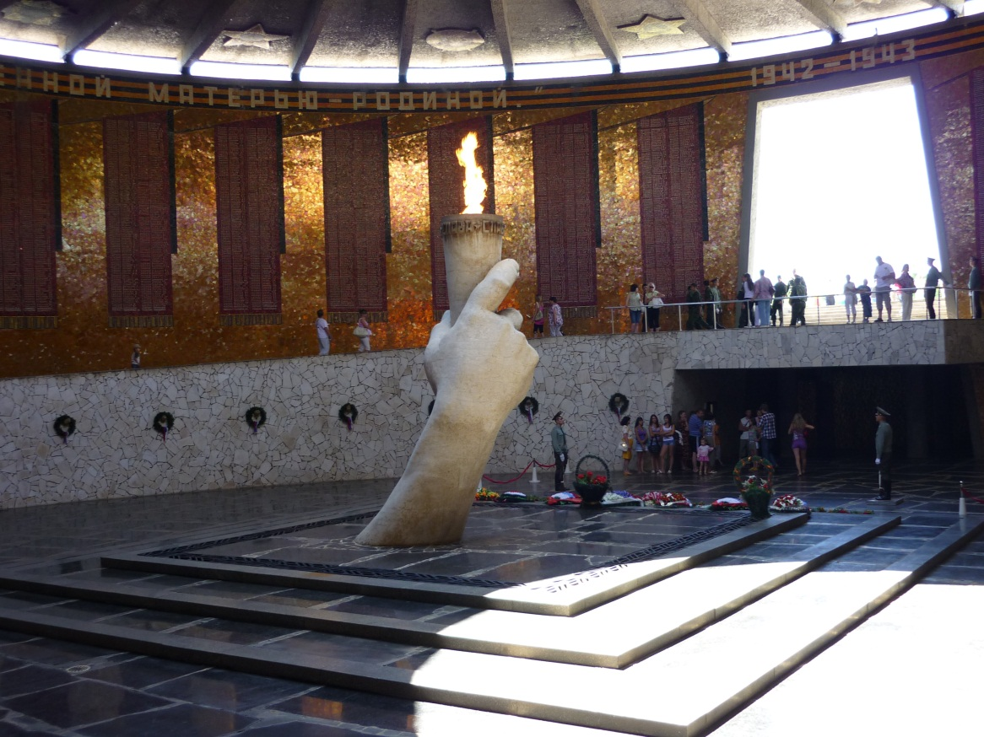
Почтить память погибших, возложить цветы к могилам и памятникам приезжают сюда люди со всех уголков нашей Родины.
Ученики читают стихотворение В. Мавродиева «Мать».
Я как-то на кургане видел гостью:
Сняв с головы темнеющий платок,
С бугра взяла она земли две горсти
И завязала землю в узелок.
Светлел над ней июньский небосклон,
Когда походкой тихой и нестатной,
Она прошла мимо берёзок, статуй
И замерла у входа в Пантеон.
Ей мальчик помогал, наверно, внук,
Когда она искала имя сына
В том списке долгом, небывало длинном.
И узелок вдруг выскользнул из рук…
Не вскрикнула она, не разрыдалась
И даже не сказала ничего-
Шагнув к стене, щекою к ней прижалась,
Как будто к лбу сыночка своего…
Потом цветы на мрамор положила,
Ещё взглянула и ещё прочла,
Кулёк конфет мальчишкам раздала,
Стояла долго, голову склоняя, и к выходу,
усталая, пошла.
И с болью той привычной, постоянной,
Став сразу ниже ростом и слабей,
Ещё минуту тихо постояла
У памятника Матери, себе…
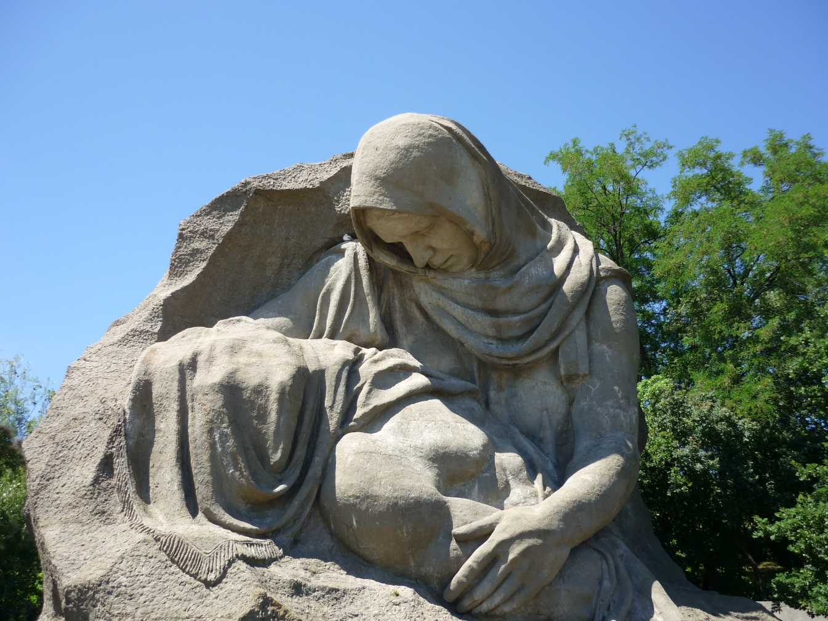
Ведущий: Героев наградили орденами , медалями , званиями, в их честь назвали улицы, площади, корабли… . Нужно ли это мёртвым? Нет. Это нужно живым. Чтобы не забывали.
Ведущий объявляет минуту молчания. Благодарит всех.

